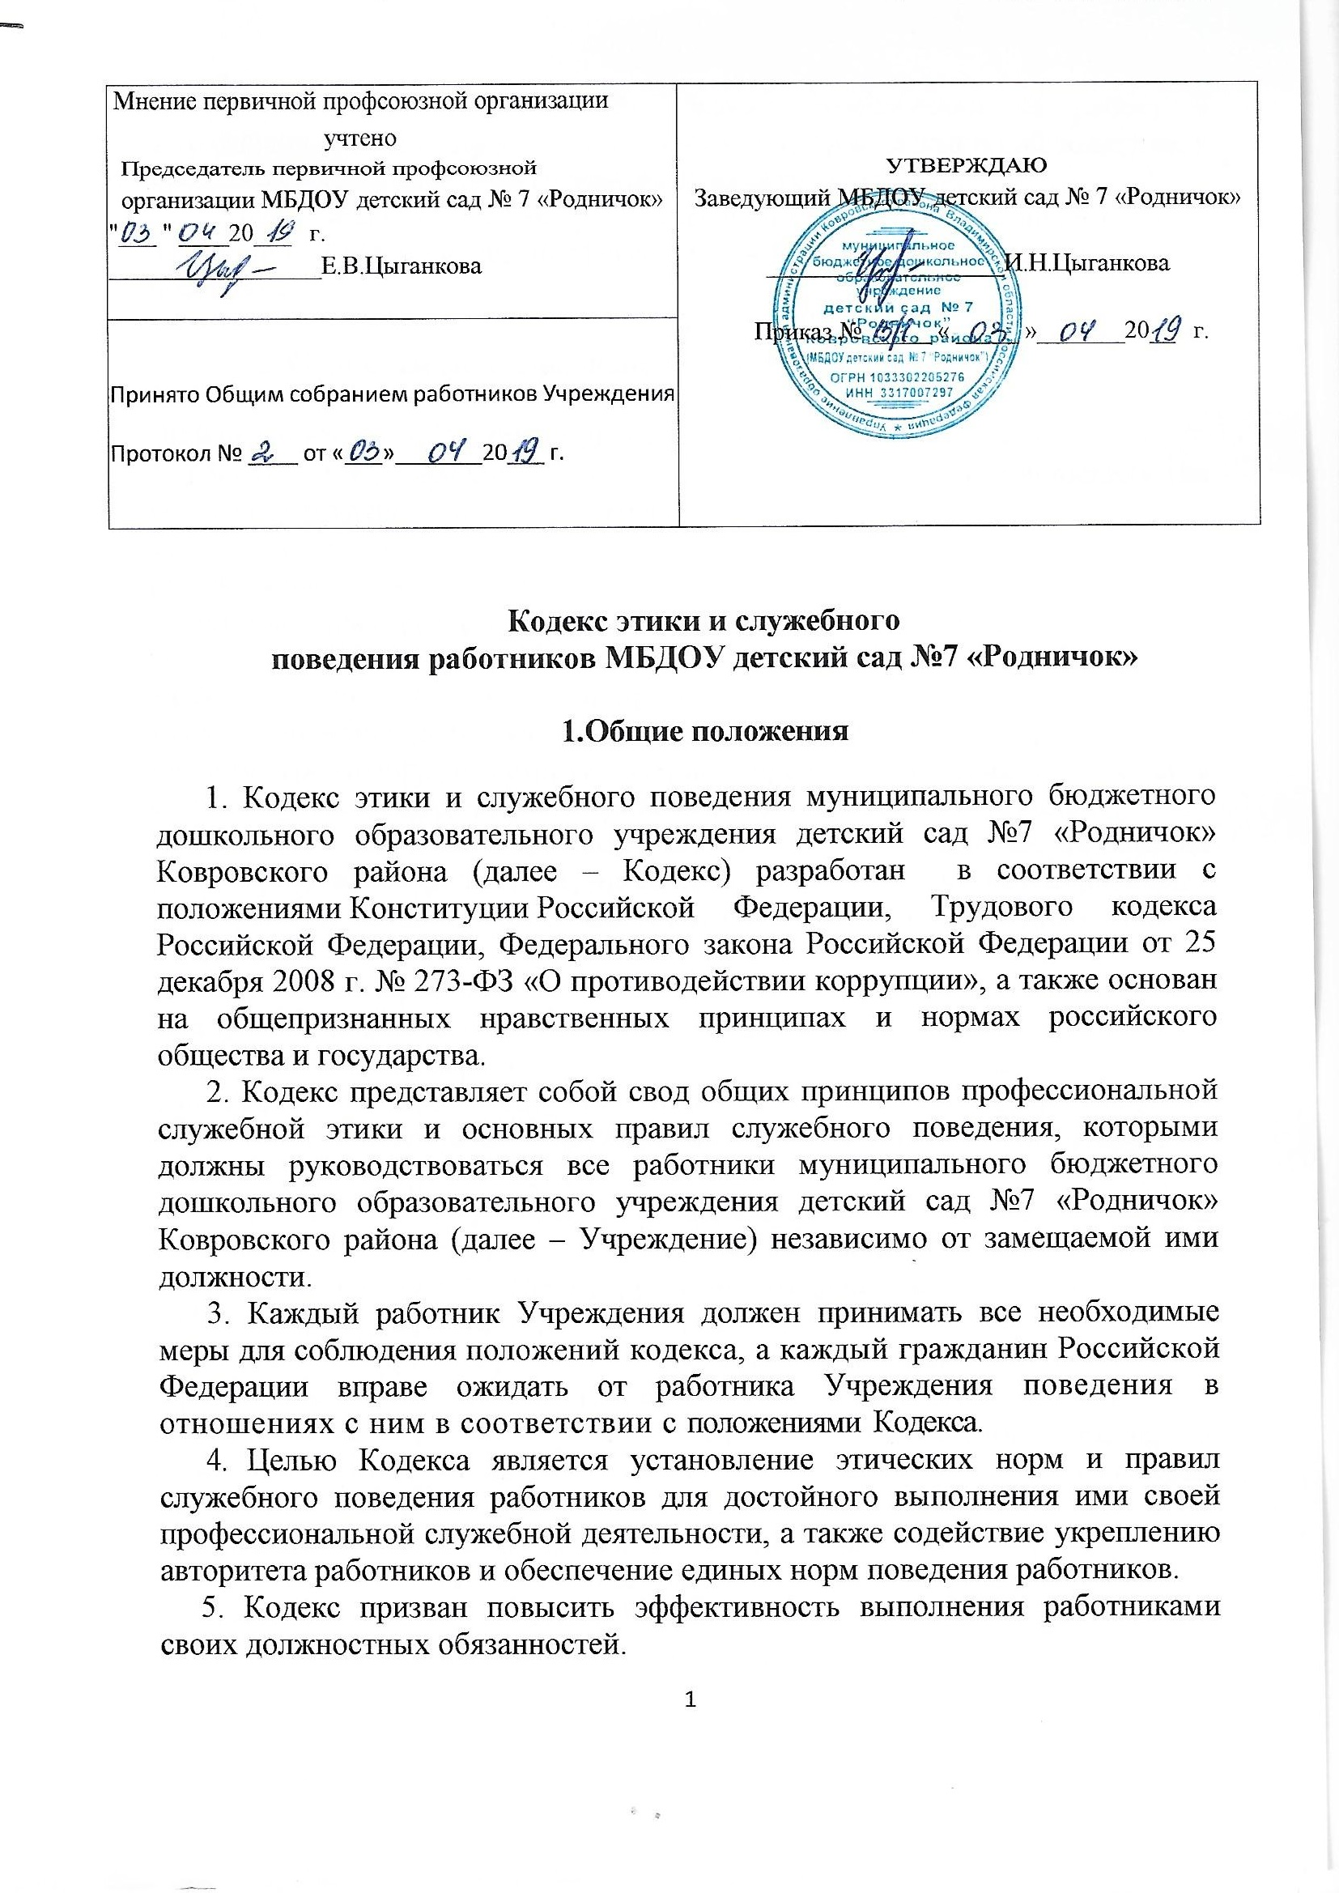
Мнение первичной профсоюзной организации учтено  Председатель первичной профсоюзной  организации МБДОУ детский сад № 7 «Родничок»  "___ " ____20___ г. _________________Е.В.Цыганкова | УТВЕРЖДАЮ  Заведующий МБДОУ детский сад № 7 «Родничок»  ___________________И.Н.Цыганкова  Приказ № _____ « _____ »_______20__ г.
Принято Общим собранием работников Учреждения
Протокол № ____ от «___»_______20___ г.

Кодекс этики и служебного
поведения работников МБДОУ детский сад №7 «Родничок»

1.Общие положения
1. Кодекс этики и служебного поведения муниципального бюджетного дошкольного образовательного учреждения детский сад №7 «Родничок» Ковровского района (далее – Кодекс) разработан в соответствии с положениями Конституции Российской Федерации, Трудового кодекса Российской Федерации, Федерального закона Российской Федерации от 25 декабря 2008 г. № 273-ФЗ «О противодействии коррупции», а также основан на общепризнанных нравственных принципах и нормах российского общества и государства.
2. Кодекс представляет собой свод общих принципов профессиональной служебной этики и основных правил служебного поведения, которыми должны руководствоваться все работники муниципального бюджетного дошкольного образовательного учреждения детский сад №7 «Родничок» Ковровского района (далее – Учреждение) независимо от замещаемой ими должности.
3. Каждый работник Учреждения должен принимать все необходимые меры для соблюдения положений кодекса, а каждый гражданин Российской Федерации вправе ожидать от работника Учреждения поведения в отношениях с ним в соответствии с положениями Кодекса.
4. Целью Кодекса является установление этических норм и правил служебного поведения работников для достойного выполнения ими своей профессиональной служебной деятельности, а также содействие укреплению авторитета работников и обеспечение единых норм поведения работников.
5. Кодекс призван повысить эффективность выполнения работниками своих должностных обязанностей.
6. Гражданин Российской Федерации, поступающий на работу в Учреждение, обязан ознакомиться с положениями Кодекса и соблюдать их в процессе своей профессиональной деятельности.
7. Знание и соблюдение работниками положений Кодекса является одним из критериев оценки их профессиональной деятельности и служебного поведения.

2. Основные понятия, используемые в настоящем Кодексе

Для целей настоящего Кодекса используются следующие понятия:
1) работники Учреждения — лица, состоящие в трудовых отношениях (на основании трудового договора с Учреждением;
2) Руководители, работники Учреждения, занимающие руководящие должности в Учреждении;
3) материальная выгода — экономическая выгода, которая может быть получена работником Учреждения, их близкими родственниками в результате использования или превышения должностных полномочий, а также незаконных действий в интересах третьих лиц с целью получения от них вознаграждения, и которую можно определить в качестве дохода в соответствии с налоговым законодательством Российской Федерации;
4) личная выгода — заинтересованность работника Учреждения, их близких родственников в получении нематериальных благ и нематериальных преимуществ, которая может выражаться в достижении очевидных личных целей;
5) конфликт интересов — ситуация, при которой возникает противоречие между заинтересованностью работника Учреждения, в получении материальной или личной выгоды и правами и законными интересами граждан, организаций, общества или государства, что может повлиять на надлежащее исполнение работником Учреждения должностных обязанностей;
6) коррупция — злоупотребление должностными полномочиями, дача взятки, получение взятки либо иное незаконное использование физическим лицом своего должностного положения вопреки законным интересам общества и государства, отдельных граждан, в целях получения выгоды в виде денег, ценностей, иного имущества или услуг имущественного характера для себя или для третьих лиц либо незаконное предоставление такой выгоды указанному лицу другими физическими лицами, а также совершение указанных деяний от имени или в интересах юридического лица;
7) конфиденциальная информация — документированная информация на любом носителе, доступ к которой ограничивается в соответствии с законодательством Российской Федерации и внутренними регламентами Учреждения, в том числе персональные данные граждан Российской Федерации, и которая стала известна работнику в связи с исполнением должностных обязанностей.

3. Основные обязанности, принципы и правила служебного поведения

1. В соответствии со статьей 21 Трудового кодекса Российской Федерации работник обязан:
а) добросовестно исполнять свои трудовые обязанности, возложенные на него трудовым договором;
б) соблюдать правила внутреннего трудового распорядка;
в) соблюдать трудовую дисциплину;
г) выполнять установленные нормы труда;
д) соблюдать требования по охране труда и обеспечению безопасности труда;
е) бережно относиться к имуществу работодателя (в том числе к имуществу третьих лиц, находящемуся у работодателя, если работодатель несет ответственность за сохранность этого имущества) и других работников;
ж) незамедлительно сообщить работодателю, либо непосредственному руководителю, о возникновении ситуации, представляющей угрозу жизни и здоровью людей, сохранности имущества работодателя (в том числе имущества третьих лиц, находящегося у работодателя, если работодатель несет ответственность за сохранность этого имущества).
2. Основные принципы служебного поведения работников являются основой их поведения, в связи с их нахождением в трудовых отношениях с работодателем в лице заведующего Учреждения.
Работники, сознавая ответственность перед гражданами, обществом и государством, призваны:
а) исполнять должностные обязанности добросовестно и профессионально в целях обеспечения эффективной работы Учреждения;
б) исходить из того, что признание, соблюдение и защита прав и свобод человека и гражданина определяют основной смысл и содержание деятельности Учреждения;
в) осуществлять свою деятельность в пределах предмета и целей деятельности Учреждения, а также полномочий осуществляющих выполнение работ, оказание услуг для государственных и муниципальных нужд;
г) при исполнении должностных обязанностей не оказывать предпочтения каким-либо профессиональным или социальным группам и организациям, быть независимыми от влияния отдельных граждан, профессиональных или социальных групп и организаций;
д) исключать действия, связанные с влиянием каких-либо личных, имущественных (финансовых) и иных интересов, препятствующих добросовестному исполнению своих должностных обязанностей;
е) соблюдать беспристрастность, исключающую возможность влияния на их деятельность решений политических партий и общественных объединений;
ж) соблюдать нормы профессиональной этики и правила делового поведения;
з) проявлять корректность и внимательность в обращении с гражданами и должностными лицами;
и) проявлять терпимость и уважение к обычаям и традициям народов России и других государств, учитывать культурные и иные особенности различных этнических, социальных групп и конфессий, способствовать межнациональному и межконфессиональному согласию;
к) воздерживаться от поведения, которое могло бы вызвать сомнение в добросовестном исполнении работником должностных обязанностей, а также избегать конфликтных ситуаций, способных нанести ущерб его репутации или авторитету Учреждения;
л) не использовать должностное положение для оказания влияния на деятельность организаций, должностных лиц и граждан при решении вопросов личного характера;
м) уважительно относиться к деятельности представителей средств массовой информации по информированию общества о работе Учреждения, а также оказывать содействие в получении достоверной информации в установленном порядке;
н) постоянно стремиться к обеспечению как можно более эффективного распоряжения ресурсами, находящимися в сфере его ответственности;
о) противодействовать проявлениям коррупции и предпринимать меры по ее профилактике в порядке, установленном действующим законодательством;
п) проявлять при исполнении должностных обязанностей честность, беспристрастность и справедливость, не допускать коррупционно опасного поведения (поведения, которое может восприниматься окружающими как обещание или предложение дачи взятки, как согласие принять взятку или как просьба о даче взятки либо как возможность совершить иное коррупционное правонарушение).
3. В целях противодействия коррупции работнику рекомендуется:
а) уведомлять работодателя, органы прокуратуры, правоохранительные органы обо всех случаях обращения к работнику каких-либо лиц в целях склонения к совершению коррупционных правонарушений;
б) не получать в связи с исполнением должностных обязанностей вознаграждения от физических и юридических лиц (подарки, денежное вознаграждение, ссуды, услуги материального характера, плату за развлечения, отдых, за пользование транспортом и иные вознаграждения);
в) принимать меры по недопущению возникновения конфликта интересов и урегулированию возникших случаев конфликта интересов, не допускать при исполнении должностных обязанностей личную заинтересованность, которая приводит или может привести к конфликту интересов, уведомлять своего непосредственного руководителя о возникшем конфликте интересов или о возможности его возникновения, как только ему станет об этом известно.
4. Работник может обрабатывать и передавать служебную информацию при соблюдении действующих в Учреждении норм и требований, принятых в соответствии с законодательством Российской Федерации.
Работник обязан принимать соответствующие меры по обеспечению безопасности и конфиденциальности информации, за несанкционированное разглашение которой, он несет ответственность или (и) которая стала известна ему в связи с исполнением им должностных обязанностей.
5. Работник, наделенный организационно-распорядительными полномочиями по отношению к другим работникам, должен стремиться быть для них образцом профессионализма, безупречной репутации, способствовать формированию в организации либо ее подразделении благоприятного для эффективной работы морально-психологического климата.
Работник, наделенный организационно-распорядительными полномочиями по отношению к другим работникам, призван:
а) принимать меры по предупреждению коррупции, а также меры к тому, чтобы подчиненные ему работники не допускали коррупционно опасного поведения, своим личным поведением подавать пример честности, беспристрастности и справедливости;
б) не допускать случаев принуждения работников к участию в деятельности политических партий, общественных объединений и религиозных организаций;
в) по возможности принимать меры по предотвращению или урегулированию конфликта интересов в случае, если ему стало известно о возникновении у работника личной заинтересованности, которая приводит или может привести к конфликту интересов.
Директор Учреждения обязан представлять сведения о доходах, об имуществе и обязательствах имущественного характера в соответствии с законодательством Российской Федерации.

4. Этические правила служебного поведения работников

1. В служебном поведении работнику необходимо исходить из конституционных положений о том, что человек, его права и свободы являются высшей ценностью, и каждый гражданин имеет право на неприкосновенность частной жизни, личную и семейную тайну, защиту чести, достоинства, своего доброго имени.
2. В служебном поведении работник воздерживается от:
а) любого вида высказываний и действий дискриминационного характера по признакам пола, возраста, расы, национальности, языка, гражданства, социального, имущественного или семейного положения, политических или религиозных предпочтений;
б) грубости, проявлений пренебрежительного тона, заносчивости, предвзятых замечаний, предъявления неправомерных, незаслуженных обвинений;
в) угроз, оскорбительных выражений или реплик, действий, препятствующих нормальному общению или провоцирующих противоправное поведение.
3. Работники призваны способствовать своим служебным поведением установлению в коллективе деловых взаимоотношений и конструктивного сотрудничества друг с другом.
Работники должны быть вежливыми, доброжелательными, корректными, внимательными и проявлять терпимость в общении с гражданами и коллегами.
4. Внешний вид работника при исполнении им должностных обязанностей в зависимости от условий трудовой деятельности должен способствовать уважительному отношению граждан к Учреждению, а также, при необходимости, соответствовать общепринятому деловому стилю, который отличают сдержанность, традиционность, аккуратность.

5. Ответственность работника за нарушение Кодекса

За нарушение настоящего Кодекса работник несет моральную ответственность, а также иную ответственность в соответствии с законодательством Российской Федерации. Соблюдение работником норм Кодекса учитывается при проведении аттестаций, начислении стимулирующих выплат, формировании кадрового резерва для выдвижения на вышестоящие должности, а также при наложении дисциплинарных взысканий.

